Конспект урока литературное чтение
Тема: Л.Н. Толстого. Басня «Как мужик камень убрал»
4 класс
УМК «Школа России»

Учитель начальных классов
Русеева Светлана Ивановна

2023 – 2024 учебный год

Тема: Л.Н. Толстого. Басня «Как мужик камень убрал»
Цели: познакомить с жизнью и творчеством Л.Н. Толстого; развивать умения выразительно читать произведение, передавая интонацией настроение, находить нужный отрывок в тексте по вопросам, понимать смысл произведения; прививать любовь к чтению, внимательное отношение к близким людям.
Планируемые результаты: предметные: умения прогнозировать содержание произведения, перечислять произведения Л.Н. Толстого, понимание основной мысли, поиск необходимой информации в книге, умение ориентироваться в учебной и художественной книге, самостоятельный целенаправленный выбор книги на основе заданного материала; метапредметные: Р — формулирование учебной задачи урока, исходя из анализа материала учебника в совместной деятельности, планирование вместе с учителем деятельности по изучению темы урока, оценивание своей работы на уроке, П — понимание и осмысление нравственных уроков, умения работать с текстом (осмысление структурных особенностей, характеристика героев произведения, понимание основной мысли), осуществлять поиск необходимой информации в книге, ориентироваться в учебной и художественной книге, К — ответы на вопросы на основе художественного текста учебника, осмысление правил взаимодействия в паре и группе (распределение обязанностей, составление плана совместных действий, умение договариваться о совместных действиях); личностные: формирование системы нравственных ценностей (благородство, дружба, понимание, сочувствие), проявление интереса к произведениям Л.Н. Толстого.
Оборудование: портрет Л.Н. Толстого, книги писателя, карточки (текст речевой разминки, задания).

Ход урока
I. Организационный момент
II. Проверка домашнего задания
(Чтение записанных в тетрадь предложений о Л.Н. Толстом.)
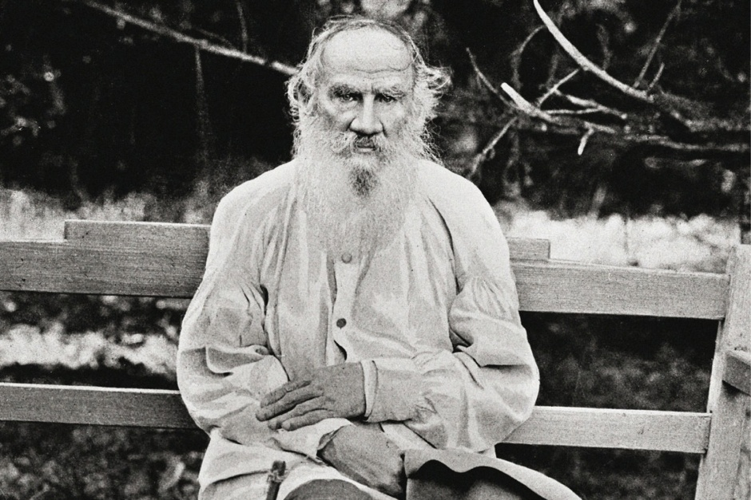
— Как вы ответили на вопрос: что нового ты узнал о писателе? Каким он был? Подберите самые точные слова.
— Прочитайте свои небольшие сочинения о маме. (Чтение детских сочинений.)
III. Сообщение темы и постановка целей урока
— Ребята, давайте вспомним, с какими произведениями Л.Н. Толстого мы знакомы. Попробуйте узнать их по первым строчкам.
• «Стал дед очень стар. Ноги у него не ходили, глаза не видели, уши не слышали, зубов не было». («Старый дед и внучек».)
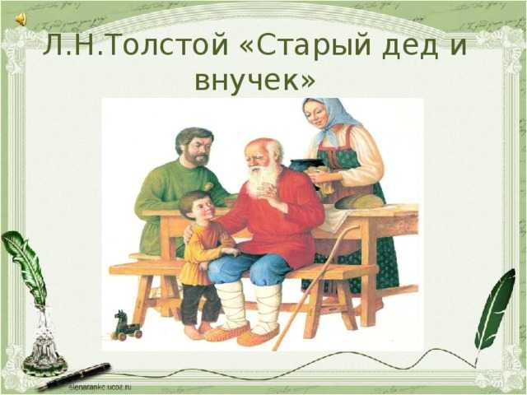
• «Был мальчик, звали его Филипп. Пошли раз все ребята в школу». («Филиппок».)
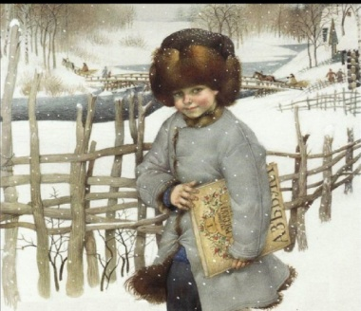
• «Мальчик играл и разбил нечаянно дорогую чашку. Никто не видел». («Правда всего дороже».)
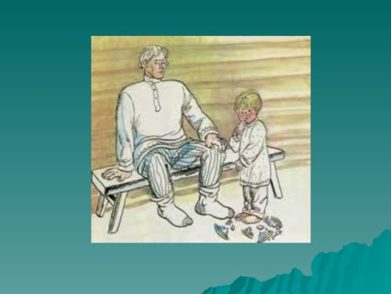
• «Были брат и сестра — Вася и Катя; у них была кошка. Весной кошка пропала». («Котенок».)
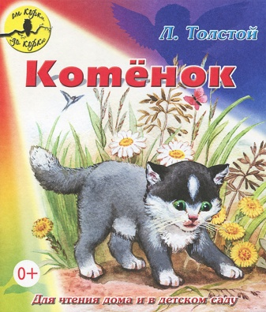
• «Купила мать слив и хотела дать детям после обеда». («Косточка».)
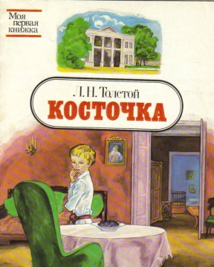
• «Когда я был маленький, меня послали в лес за грибами. Я дошел до лесу, набрал грибов и хотел идти домой. Вдруг стало темно, пошел дождь и загремело». («Как мальчик рассказывал про то, как его в лесу застала гроза».)
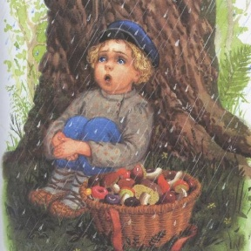
• «Сын приехал из города к отцу в деревню». («Ученый сын».)
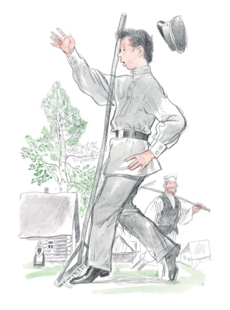
• «В Лондоне показывали диких зверей и за просмотр брали деньгами или собаками и кошками на корм диким зверям». («Лев и собачка».)
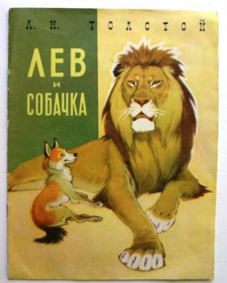
• Один корабль обошел вокруг света и возвращался домой». («Прыжок».)
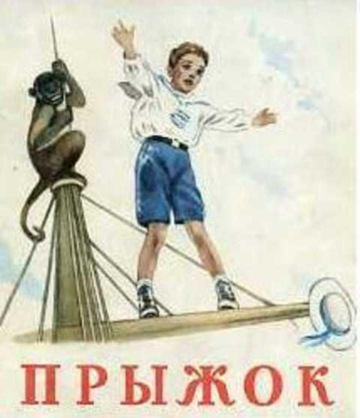
— Какие еще произведения вы знаете и помните?
— На какие группы можно разделить эти произведения? (Рассказы и басни.)

— Прочитайте тему урока. Определите его задачи. («Как мужик убрал камень». Басня.)
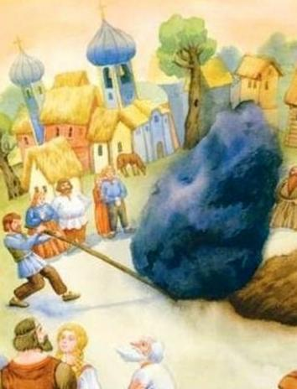
IV. Работа по теме урока

Первичное восприятие.
- Послушайте произведение. (Учащиеся прослушивают аудиозапись басни.)
- Понравилось ли вам произведение?
- Что вас удивило?
Ученики делятся впечатлением.
V. Физкультминутка (музыкальная)
Чтение текста про себя.
- Отметьте, какие слова требуют объяснения.
VI. Словарная работа
- Какие слова показались трудными?
- Объясните значение слов:
Инженер – специалист с высшим техническим образованием.
Порох – взрывчатое соединение или смесь.
Большой каток – машина для утрамбовки и уплотнения грунта, асфальта,
подле камня – возле.
Выдумка – вымысел, изобретение.
VII. Чтение текста вслух.
Проблемный вопрос
- К какому жанру вы бы отнесли это произведение? (Рассказ; басня)
- Докажите. (Обсуждение в паре)
- Мы думаем, что это рассказ, так как это прозаическое произведение.
Предложения по цели высказывания – повествовательные. Наблюдается
динамика происходящих событий.
- Мы отнесли это произведение к басне, так как высмеиваются пороки людей.
Имеется мораль.
- Что означает слово басня?
- Басня – краткий иносказательный, нравоучительный рассказ.
- В чём заключается особенность басни? (В том, что есть мораль.)
- Что принято понимать под словом мораль? (Поучительный вывод, наставление, какие-то правила.)
- Кто же прав? Постараемся доказать.

Групповая работа
- Составьте вопросы по прочитанному произведению. Озаглавьте части.
Выборочное чтение 1 части.
- Какие вопросы подготовили?
- Где происходит действие?
- Назовите участников.
- Какая стояла задача перед инженерами?
- Как озаглавили? (Камень на площади).
Работа над 2 частью.
- Какая стояла задача перед инженерами?
- Что предложили бы вы, если оказались в группе инженеров?
- Что предложил 1 инженер?
- Что предложил 2 инженер?
- Что больше 6 тыс. или 8 тыс. и на сколько?
- Как озаглавим? (Спор)
3 часть.
- Как решил эту задачу мужик?
- Почему ему дали еще 100 руб.?
- Как вы представляете мужика?
- Какими чертами характера обладал мужик? (простой, умный, сообразительный)
- Как озаглавили эту часть. (Хорошая выдумка)
- Рассмотрите иллюстрацию.
- Найдите и зачитайте, какой момент изображён на иллюстрации.
- В чём заключается главная мысль?
- Важна не столько сила, сколько смекалка. А это и есть мораль басни Льва Николаевича Толстого.
- Как вы думаете, какие человеческие качества, показал автор в своём произведении? Каких героев для этого выбрал Толстой?
(инженеров для того, чтобы показать силу и мужика - смекалку)
- К какому жанру относится это произведение?
- Произведение «Как мужик убрал камень» является басней.
Басня может быть в стихотворной и в прозаической форме. Басни учат нас быть трудолюбивыми, честными, справедливыми, учат нравам. Поэтому их называют нравоучительными произведениями.
Нравоучительный смысл басни в словах автора в начале или в конце басни. Это называется моралью.

VIII. Физкультминутка
IX. Продолжение работы по теме урока
— Прочитайте еще одну басню Л.Н. Толстого — «Два товарища». Запишите, в чем ее мораль.
Два товарища
Шли по лесу два товарища, и выскочил на них медведь. Один бросился бежать, влез на дерево и спрятался, а другой остался на дороге. Делать ему нечего — он упал наземь и притворился мертвым.
Медведь подошел к нему и стал нюхать: он и дышать перестал.
Медведь понюхал ему лицо, подумал, что мертвый, и отошел.
Когда медведь ушел, тот слез с дерева и смеется.
— Ну что, — говорит, — медведь тебе на ухо говорил?
— А он сказал мне, что плохие люди те, которые в опасности от товарищей убегают.
X. Рефлексия
— С каким настроением вы заканчиваете урок? Почему?
— За что бы вы себя похвалили сегодня?
XI. Подведение итогов урока
— Чему учат произведения Л.Н. Толстого?
Домашнее задание

